Аннотация работы «Создание установки νGeN по исследованию свойств реакторных антинейтрино» на конкурс научно-методических и научно-технических работ ОИЯИ.
Список авторов: В.В.Белов, И.В.Житников, С.В.Казарцев, А.В.Лубашевский, Д.В.Медведев, Д.В.Пономарев, С.В.Розов, К.В.Шахов, Е.А.Шевчик, Е.А.Якушев

Силами ЛЯП ОИЯИ была создана уникальная экспериментальная установка νGeN, направленная на исследование фундаментальных свойств нейтрино при помощи энергетического реактора Калининской АЭС (Удомля, Россия). Осуществляется поиск когерентного упругого рассеяния нейтрино, магнитного момента нейтрино и других редких процессов. Спектрометр νGeN был построен в непосредственной близости от активной зоны реактора (∼ 11 м), что позволяет оперировать гигантским потоком нейтрино более чем 5x10¹³ нейтрино/(см2⋅сек) при этом окружающие материалы реактора, эквивалентные 50 м водного эквивалента, обеспечивают хорошую защиту от фонового космического излучения. Детектирование сигналов осуществляется специально разработанным низкопороговым германиевым детектором высокой частоты. Для защиты от внешнего радиоактивного излучения была сооружена специальная пассивная и активная система защиты вокруг детектора (см. Рис.1).
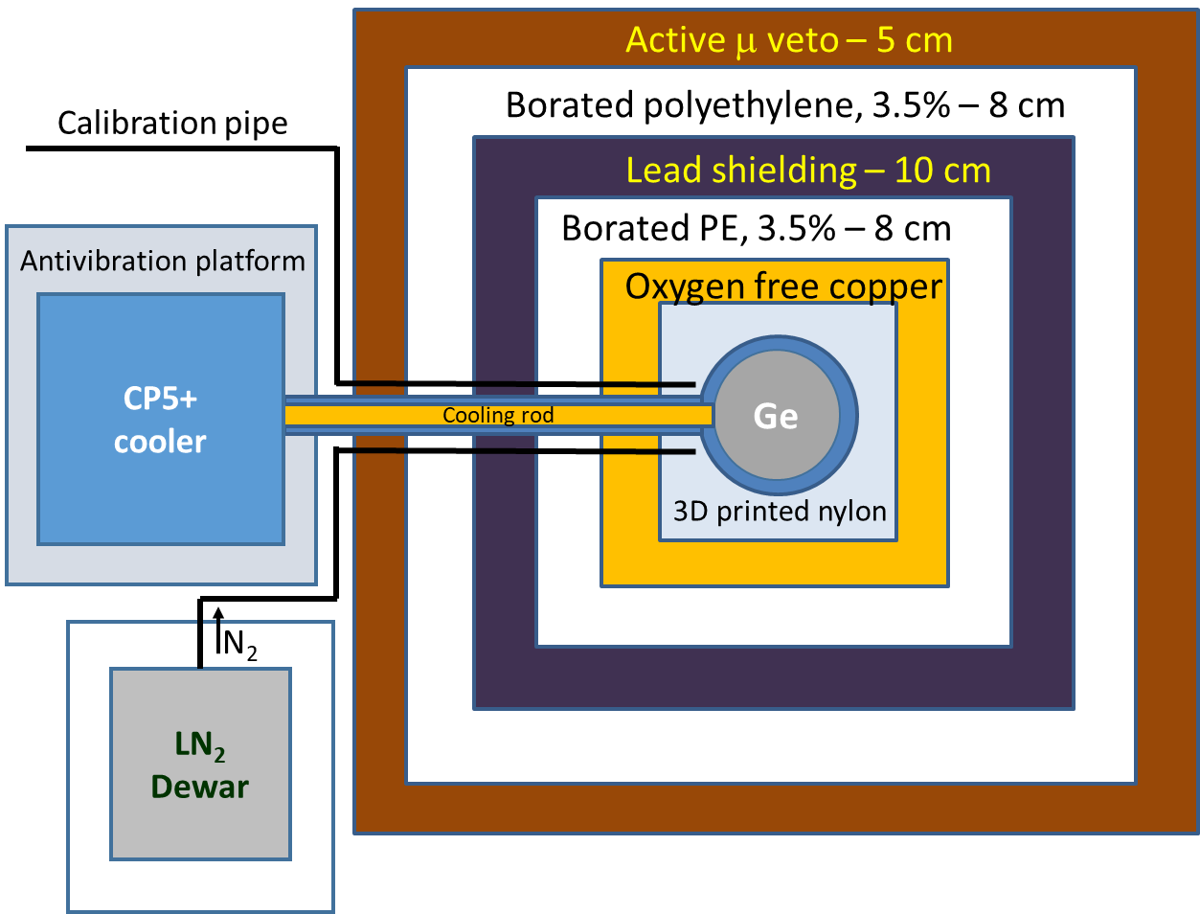
Рис.1 Схема защиты экспериментальной установки νGeN. Вид сверху [1].
Для регистрации низкоэнергетических событий были созданы системы набора данных и подавления шумовых событий. Продемонстрировано, что эффективность набора данных для сигналов выше 250 эВ всегда больше остается выше 80%. Сравнение первых данных, набранных при работающем и остановленном реакторе (94.5 и 47.1 суток соответственно), пока не выявило существенных различий в спектрах (см. рис.2).
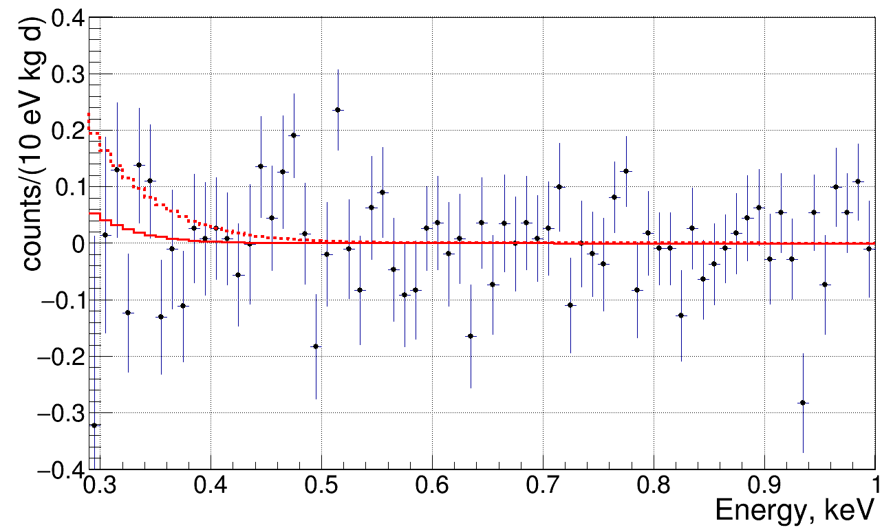
Рис.2. Разностный спектр (работающий – остановленный реактор). Красные линии - предсказанные спектры от когерентного рассеяния нейтрино в зависимости от величины параметра квенчинга k = 0.179, 0.26 (сплошная и прерывистая линия соответственно) [1].
Анализ данных не выявил признаков ожидаемого сигнала от когерентного рассеяния нейтрино. Это позволило поставить ограничение на важный параметр ионизационных потерь в Ge (квенчинг) на уровне k < 0.26 (90% CL). Созданная установка vGeN обладает одной из лучших в мире чувствительности к когерентному рассеянию реакторных антинейтрино и нацелена на первую в мире регистрацию когерентного рассеяния нейтрино в области полной когерентности.

Публикации:
[1] I. Alekseev et al., “First results of the νGeN experiment on coherent elastic neutrino-nucleus scattering”, Phys. Rev. D 106, L051101, (2022)

